Ф.И.О. авторов:
Черных Яна Юрьевна
Бикенеев Линар Викторович
Информация о руководителе работы:
Габдулкавеева Ирина Раисовна, заместитель директора

«Хотите быть здоровыми — умейте быть здоровыми!»

Привычки — капитал, приобретаемый
в ходе постоянных упражнений.
Их надо сначала накопить, а потом
жить на проценты с этого капитала.
Джемс

По мнению медиков, в последние годы здоровье нации находится в критическом состоянии. Практически 80 процентов детей к окончанию школы имеют отклонения в здоровье, обусловленные нездоровым образом жизни, курением, неправильным питанием и употреблением алкоголя и наркотиков. Поэтому училище должно пропагандировать занятие физкультурой и спортом, информировать учащихся о правильном питании, гигиене, вреде курения, употребления алкоголя и наркотиков.
В связи с этим мы приняли участие в областном конкурсе социальной рекламы «Территория здоровья». Наша работа представляет собой санбюлютень, ход работы мы продемонстрируем в виде фильма. Наше исследование было направлено на изучение влияния на организм человека продуктов питания. Изучение состава пищевых продуктов особенно актуально для нашего училища, так как в ПУ-6 обучают такой специальности, как повар-кондитер.
На ватмане представлено человеческое тело в разрезе. На периферии рисунка изображены с одной стороны продукты, влияющие положительно, с другой – продукты и факторы, влияющие негативно на организм человека. Например, в поле, где показаны факторы, положительно влияющие на организм человека, изображены листья смородины, обладают лечебными свойствами и применяются в виде настоев или отваров как мочегонный сок, при ревматизме, мочекаменной болезни, заболевании почек, мочевого пузыря; томаты положительно действуют при лечении тромбофлебита и варикозного расширения вен и др. полезные продукты. В противоположном поле изображены продукты, а также факторы, оказывающие отрицательное влияние на здоровье, такие как курение, из-за которого существенно страдает внешность (желтизна зубов и кожи, сухость и морщинистость кожи, дурной запах изо рта и др.), помимо внешности из-за табакокурения развиваются серьезные заболевания – рак груди, бронхит, перемежающая хромота, гастрит.
В процессе работы над проектом было проведено исследование, результаты которого показали, что наиболее употребляемыми продуктами учащихся являются заварная лапша, чипсы, кириешки, шоколад, жвачка, пиво, гамбургеры, майонез и др. Не для кого не секрет, что перечисленные выше продукты содержат не просто вредные, но и опасные для жизни компоненты. Так например, в жевательной резинке «Дирол» содержится стабилизаторы Е 420, Е 422, которые вызывают заболевания желудочно-кишечного тракта, краситель Е 171 - заболевание печени и почек.
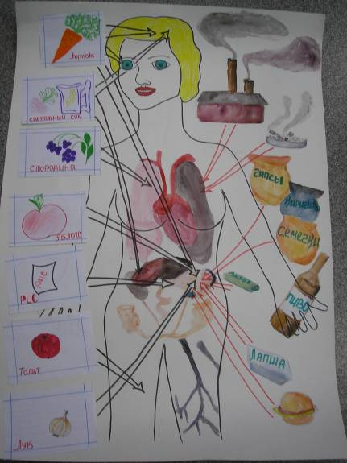
Упор в нашей работе сделан именно на то, какое влияние состав пищевых продуктов оказывают на здоровье человека, так как проблема вреда наркомании и алкоголя на организм человека освещена в достаточночной мере в литературе и СМИ.
Исследование в области пропаганды ЗОЖ изучением отрицательного и положительного влияния на организм человека продуктов питания не ограничивается. В рамках заявленной темы также можно изучать – влияние сотовых телефонов на организм человека;
- компьютерных игр;
- косметики.

